ESSEN AM

BIO ARCHEHOF

ZUR GRUBE

Liebe Gäste, liebe Freunde!
Schön, dass Ihr mit Eurem Besuch auch mithelft, die Vielfalt der Tierarten und alten Obst- und Gemüsearten zu erhalten. Wir servieren Euch, was unser Bio-Hof, der Bauerngarten hinter dem Haus und die umliegende Natur uns bieten: authentisches Essen und Trinken aus der Region!
Unser Archehof züchtet alte Nutztierrassen und bewahrt sie so vor dem Aussterben. Diese mittlerweile seltenen Nutztiere wachsen langsamer und unsere Ziegen geben nicht so viel Milch wie die Hochleistungstiere. Aber dafür sind sie noch viel robuster und natürlicher. Und das schmeckt man in der Qualität der Milch und des Käses und des Fleisches.
Sehen, woher es kommt :) Besucht unsere Scheckenziegen! Sie versorgen uns mit der besten Biomilch für unseren köstlichen Käse. Die edlen Zackelschafe und die Krainer Steinschafe, deren Fleisch sehr delikat schmeckt, können bei uns artgerecht aufwachsen und weiden auf den umliegenden Wiesen.
Den Unterschied schmecken :) Die Eier, die wir verwenden, legen die Bio-Hühner, die sich am Hof herumtummeln. Sie sind keine Hybriden, die täglich und fast das ganze Jahr Eier legen. Aber sie sind nicht nach einem Jahr ausgepowert, sondern versorgen uns für einige Jahre. Und die Sulmtaler Hühner verfügen auch über sehr feines Fleisch.
In unserem Garten und auf den umliegenden Wiesen wachsen wunderbare alte Obst- und Gemüsesorten und blühen die Kräuter, mit denen wir kochen und aus denen wir schmackhafte Säfte machen und Speisen verfeinern.
Genießen Sie in unserem Garten oder im gemütlichen Gewölbekeller authentische Aromen und die burgenländische Art zu leben.

Familie Karner und das ganze Team der Archeschenke zur Grube

Leiden Sie an einer Unverträglichkeit oder Allergie?
Fragen Sie uns! Wir informieren Sie gerne über die verwendeten Zutaten in unseren Speisen.

Kaltes

ALLE UNERE KÄSE ENTSTEHEN IN REINER HANDARBEIT AUS UNSERER HOFKÄSEREI UND SIND BIO ZERTIFIZIERT

GRUBENKNOPF
seltene Spezialität: ein kleiner, in unserem alten Gewölbekeller in Milchschimmel gereifter Bio-Ziegenfrischkäse (nach Art des französischen Crottin) mit Olivenöl und Brot – leicht angewärmt € 6,50

CAMEMBERT-CARPACCIO
Bio-Ziegen-Camembert in Scheiben geschnitten mit unserem hausgemachten Bio-Essig und Olivenöl mariniert und frischen Bio-Kräutern aus unserem Bauerngarten und Brot € 6,50

HAUBENKÄSE
Bio-Ziegenfrischkäse mit verschiedenen Pestos € 6,00

AUFSTRICH-VARIATION
dreierlei hausgemachte Aufstriche mit Brot € 6,50

Arche Teller
eine Auswahl von unseren Bio-Ziegenkäsen, Bio-Luftgetrocknetes vom Zackelschaf und Etwas vom Mangalitzaschwein mit Brot € 12,90

Warmes

Tagessuppe
je nach Saison – bitte fragen Sie nach € 4,60

überbackener ziegenkäse
Bio-Hirtenkäse mit Zwiebel, Paprika, Tomaten, Olivenöl und Brot € 10,90

HAUSWÜRSTEL
geselchte Würstel vom Bio-Zackelschaf mit Senf, Kren und Brot € 8,90

STECKERLFISCH
schmackhaft gewürzte Makrele mit Eingelegtem und Brot
Jeder Fisch wird frisch für Sie zubereitet, das dauert ca. 25 Minuten. € 13,20
Die Makrele stammt bekanntlich nicht aus der Region, die Spezialität gehört aber einfach schon so lange zur „Grube“, dass wir mit dieser Tradition nicht brechen wollen.

SÜSSES

Ziegenkuchen
warmer Bio-Ziegenfrischkäsekuchen mit hausgemachtem Bio-Ziegenmilcheis je nach Saison € 5,90

SÜSSE ZIEGE
Bio-Ziegenfrischkäse umhüllt von Mohn und Walnüssen, mit Honig und Früchten nach Saison € 4,90

BIO-Ziegenmilch-Eis
mit frischen Früchten nach Saison € 4,90

SCHOKO-MANDEL-KUCHEN
mit Mandeln von der Hofacker-Wiese und Früchten nach Saison € 4,50

ARCHEHOF-SPEZIALGETRÄNKE

Sommerdrink 0,25L
erfrischender Bio-Indiandernesselsirup mit Soda, frischer Bio-Minze aus dem Garten, Rosenblüten und Bio-Zitrone
€ 3,30

Ziegenmolke - Vitamin – Drink 0,25L
ausschließlich naturbelassene frische Bio-Molke - ein geniales Nebenprodukt bei der Käseerzeugung mit all ihren hochwertigen Eiweißen und Mineralstoffen – mit Vitamin-Sirup verfeinert € 2,50

Kräutereistee 0,25L
tagesfrische Rohmilch mit all ihren ursprünglichen Inhaltsstoffen
Zu beachten: ohne jegliche Vorbehandlung wie Thermisierung oder Pasteurisierung € 3,30

„Posca“-Drink 0,25L
Schon einmal Sanddornessig probiert?
Sanddorn enthält besonders viel Vitamin C. Wir machen daraus Naturessig! Genießen sie ihn mit Soda- oder Leitungswasser verdünnt – auf Wunsch auch gerne mit einem Schuss Honig € 2,20

KRACHERLGARTEN
Aus unseren hausgemachten Kräuter- und Blütensirupen
können Sie zwischen folgenden Geschmäckern wählen.

Bio KRACHERL mit Soda
0,25l € 2,10 oder 0,5l € 3,80

Bio KRACHERL mit Leitungswasser
0,25l 1,60 10 oder 0,5l €3,00

Feigenblatt
Einzigartig und nur bei uns!
saftige und grüne Noten, erinnert an den Sommer unter den Feigenbäumen im Bauerngarten
Minze –Melisse
erfrischend - aus unserem Hausgarten
Holler
aus unserem Bauerngarten

Zum Trinken
Römerquelle Mineralwasser prickelnd oder still | Fl. 0,33L | € 2,40
 | Fl. 0,75L | € 4,40

Säfte Aus Der Region
Auch 100% Bio
Apfelsaft naturtrüb oder | 0,25L | € 2,80
Traubensaft rot aus dem Seewinkel von Gottfried Tschida | 0,25L | € 2,80
gespritzt mit Soda | 0,25L | € 2,30
 | 0,5L | € 4,20
gespritzt mit Wasser | 0,25L | € 2,00
 | 0,5L | € 3,80
Marillennektar aus Genussregion Kittseer Marille von Fam. Hejret | 0,2L | € 3,00
Erdbeernektar aus dem Seewinkel von Martin Kaintz | 0,2L | € 3,00

mit Alkohol - Auch 100% Bio

Biowein-Spritzer weiß oder rot | 0,25L | € 1,90
Kaiserspritzer weißer Spritzer mit hausgemachtem Holunderblütensaft | 0,3L | € 2,70
Roséspritzer | 0,3L | € 2,70
Urkorn-Bier von Meinklang aus Pamhagen aus biodynamischem Anbau | 0,3L | € 3,20
Golser Bier pannonischen Märzen Bier | 0,3L | € 2,90
Alkoholfreies Golserbier | 0,5L | € 3,00
 | Fl. 0,75 | € 19,00
Rosé-Frizzante | Fl. 0,75 | € 19,00

Muskat-Frizzante

Weissweine
 | 1/8L | 0,75L
Grüner Veltliner 2018 Podersdorf; trocken, 12,0% vol. leichter Sommerwein | € 2,60 | €14,50
Welschriesling 2018 Podersdorf, trocken, 11,5% vol., Duft nach grünen Äpfeln | € 2,60 | € 14,20
Chardonnay 2018 Hafner Podersdorf, trocken, 13,0% vol., goldprämiert | € 3,00 | € 17,50
Muskat Ottonel 2017 halbtrocken, 12% vol., blumig duftiger Wein | € 3,00 | € 17,00
Rosé 2018 trocken, 12,0% vol., eleganter, erfrischender Sommerwein | € 2,80 | € 17,00

Rotweine

 | 1/8L | 0,75L
Zweigelt Selektion 2017 podersdorf; trocken, 13,0% vol., wunderbarer Kirschduft | € 2,80 | €16,50
Zweigelt mild 2017 Podersdorf, halbtrocken, 13,0% vol., Kirschduft und angenehme Reestsüße am Gaumen | € 2,60 | € 15,00
St. Laurent 2017 Podersdorf, trocken, 13,5% vol., schönes Tannin | € 2,60 | € 15,00
Blaufränkisch 2017 Podersdorf, trocken, 12% vol., Beerenduft | € 2,60 | € 15,00
Große Lagen 2016 Zweigelt | Balufränkisch | Merlot  trocken, 13% vol., 90 Falstaff-Punkte | € 4,00 | € 23,50

Prädikatsweine

 | 1/8L | 0,75L
Spätlese podersdorf; süß, 10,0% vol., blumiger Wein | € 3,00 | €17,50
 | 1/6L | 0,37L
Beerenauslese 2007 Podersdorf, süß, 11,0% vol., vollmundig | € 3,00 | € 17,50
Eiswein Welschriesling Podersdorf, süß, 10% vol. | € 3,50 | € 20,50
Trockenbeerenauslese 2006 Podersdorf, süß, 9% vol., Die Krönung! | € 3,50 | € 20,50

Brände und Likör aus der Region

 | 2CL
Obstbrand hausgemacht 39%vol. | € 2,60
Bio-Marillenbrand aus Genussregion Kittseer Marille von Fam. Hejret | € 3,00
Zitronenmelisse-Likör hausgemacht!, 20% vol. | € 2,60
Nusslikör hausgemacht!, 35% vol. | € 2,60
Marillenlikör aus Genussregion Kitseer Marille | € 2,80

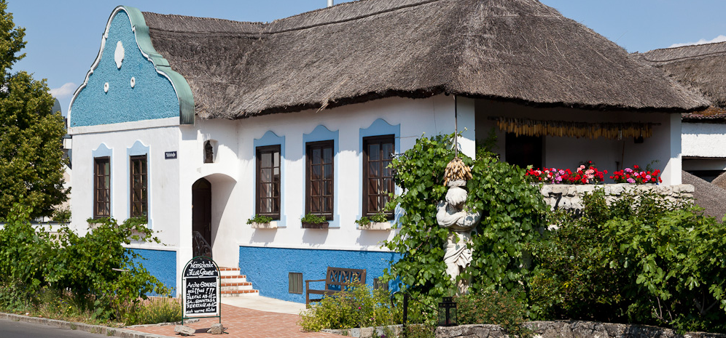

Zur Geschichte unseres Hauses
Die Geschichte der „Zigeunergrube“ ist alt. Wo heute der Archehof steht, war früher eine Schottergrube. Durchziehende Roma stellten hier ihre Wohnwagen auf, wenn sie auf ihrem Zug durch den Seewinkel in Podersdorf weilten und ihre Dienste anboten.
Während die Männer als „Reindlbinder“ Kochgeschirr und Kessel flickten oder „Sumpa“ (geflochtene Körbe) und „Reita“ (große Siebe) verkauften, gingen die Frauen bettelnd von Haus zu Haus. Abends saßen sie beim Lagerfeuer gemütlich beisammen, verzehrten ihre Leibspeisen mit dem heimischen Wein, erzählten sich Geschichten und sangen ihre alten Lieder.
In den 60er Jahren des 20. Jahrhunderts, als der Tourismus in Podersdorf noch in den Kinderschuhen steckte, errichteten Marias Eltern Ingrid & Alexander Steiner an diesem ehemaligen Rastplatz die Weinschenke „Zigeunergrube“. Sie entwickelte sich zu einem Treffpunkt der Geselligkeit, in dem regelmäßig ein Ensemble Live-Zigeunermusik darbot. In den 1970er Jahren war der Gewölbekeller zudem Drehort für Karl Merkatz in „Ein echter Wiener geht nicht unter“.
Seit nun bald 10 Jahren arbeiten wir mit alten, vom Aussterben bedrohten Nutztierrassen. Seit 2014 sind wir anerkannter Archehof. Wir wirtschaften biologisch und setzen großteils auf Selbstversorgung. So produzieren wir unseren eigenen Bio-Käse, unsere Bio-Hühner versorgen uns mit frischen Eiern und wir verarbeiten unser Fleisch. Seit 2016 kann man bei uns am Bauernhof auch übernachten.

